**GUÍA 2. Historia de la iglesia**

**METODOLOGÍA**

Presento aquí algunos de los aspectos más importantes relacionados con la forma de trabajo:

* Es fundamental estudiar adecuadamente el material propuesto antes de comenzar a realizar las actividades, luego desarrollar las actividades en orden, enviar la primera, reportar y esperar que esta sea calificada para enviar la siguiente.
* Recuerda que reportar es enviar un correo al docente a través de la plataforma informando el nombre de la actividad enviada y la guía a la cual corresponde.
* En la educación virtual la comunicación es fundamental, para eso contamos con varios medios: foros, correo, chat, Messenger, Skype, teléfono, entre otros.
* Además de las actividades de las guías de aprendizaje es importante participar en los foros, participar en las sesiones de Live mitting programadas, etc.
* Es necesario reportar todas las actividades para que estas puedan ser calificadas.

**EVALUACIÓN**

La evaluación es un proceso que se realiza de manera permanente: la interacción del estudiante a través de los espacios creados, el envío secuencial y permanente de las actividades propuestas, la participación en foros, chat, etc. A continuación se mencionan los elementos que se tienen en cuenta durante el proceso:

* Actividades de las guías: Actividad introductoria (solo en la guía 1) dinamizar, conceptualización y socialización.
* Participación en foros.
* Examen final de cada período.
* Chat con el docente en el aula virtual
* La participación sincrónica.

El acompañamiento a los estudiantes se realiza de manera permanente a través de las herramientas de la plataforma, Messenger, Skype, aula virtual cuando sea necesario, etc. Lo importante es avanzar en el proceso y corregir lo que sea preciso en el momento oportuno, siempre tratando de garantizar un excelente aprendizaje.

**CONTENIDO GENERAL**

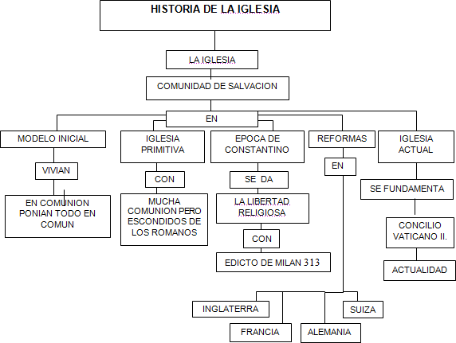

**DESARROLLO TEMÁTICO**

**HISTORIA DE LA IGLESIA**

**2.1 La iglesia es comunidad de salvación**

La iglesia es la comunidad de Cristo en la historia de los hombres. Ella hace presente la acción salvadora de Dios. Pero la iglesia que hoy conocemos tiene un largo recorrido que es necesario conocer y analizar para entender su proceder en el presente.

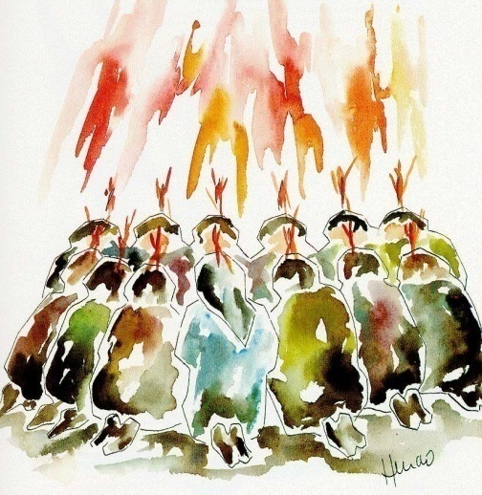

La iglesia empezó a crecer con los apóstoles y con los que se convirtieron el día de Pentecostés, los cuales llevaron el mensaje de la vida y obra de Jesús a otras gentes de pueblos y ciudades. El mensaje de Jesucristo se extendió a Palestina, por el Mediterráneo, en el Asia Menor, Grecia, Italia, España. Esta misión apostólica fue realizada a través de viajes de evangelización, en los cuales los apóstoles sufrieron persecuciones y toda clase de peligros, narrados en los Hechos de los Apóstoles.

Imagen tomada de: <http://www.marianistas.org/galeria/d/70930-2/Emaus_pentecostes.jpg>

“No podemos nosotros dejar de hablar de lo que hemos visto y oído”

*(Hechos 4, 20)*

De tal manera que la Iglesia ha actuado en los grandes momentos históricos, en los cuales se ha caracterizado por desempeñar su misión de predicar a Jesucristo de acuerdo con el momento y época histórica, con dificultades, aciertos y desaciertos. En la construcción de esta historia de la humanidad, la Iglesia ha construido una historia evangelizadora; para ello en los distintos concilios se reúne para revisar su misión y se dan los aportes necesarios para corregir, abrir nuevos caminos y horizontes.[1]

**2.2 Un modelo Inicial**

***“****Todos acudían constantes a las enseñanzas de los apóstoles compartían lo que tenían, oraban y se reunían para partir el pan. Todos se asombraban a causa de los muchos milagros y señales que realizaban los apóstoles. Los creyentes vivían unidos y compartían sus bienes entre sí. Vendían sus propiedades y sus bienes y repartían el dinero entre todos, según la necesidad de cada uno. Todos los días se reunían en el templo y partían el pan en las casas y comían juntos, con alegría y sencillez de corazón. Alababan a Dios y eran estimados por todos; y cada día el Señor añadía a la Iglesia los que iban siendo salvados” (Hechos 2, 42-47).*

Nada más claro que el pasaje bíblico para expresar las características de la iglesia en su etapa inicial, donde se destaca por la unidad y la construcción de una sociedad organizada, donde lo relevante no era lo institucional, sino el aspecto comunitario. La Iglesia se entiende así misma como Misterio y Carisma.

El reino de Dios se hizo presente en esta comunidad y surgieron así las comunidades cristianas de Corinto, Efeso, Tesalónica, Filipos, Roma, Colosas. A estas comunidades San Pablo les envió cartas para animarlos en la fe y ayudarlos a solucionar situaciones conflictivas que se les presentaban, según las características culturales. Hoy la iglesia lee estas cartas para orientar el crecimiento de la fe en las comunidades.

**2.3 La iglesia primitiva**

Desde su inicio hasta el siglo IV, la Iglesia vive situaciones de gran preocupación, por que los principios, criterios y forma de vida cristiana, eran contrarios a la política y forma de vida pagana de aquel entonces. Para esta época el Cristianismo va entrando en la cultura romana reinante con otros criterios sobre la dignidad de la vida y de las personas, la dignidad familiar, el amor y el perdón a los demás, el compartir.

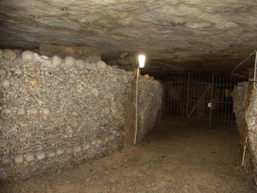Las comunidades vivían en mucha comunión, pero escondidos en casas y en catacumbas, con el espíritu de Jesús. Esto debido a la persecución del imperio romano, surgieron muchos mártires y santos debido a su amor y fidelidad a Jesucristo, incluso hasta sufrir la muerte por ello.

En estos primeros tiempos (siglo I – IV) aparecen en la iglesia los escritos del Nuevo Testamento: los Evangelios, las cartas Paulesias, los hechos de los apóstoles, la vida comunitaria, la actividad misionera y la realización del concilio I en Jerusalén.

Imagen tomada de: <http://www.visitandoeuropa.com/fotos/paris/catacumbas/thumb240/huesos-rejas-ccsaby2.0-Onechis1.jpg>

En el interior de la iglesia surgen varias corrientes de pensamiento y teologías diferentes, se escriben grandes obras de literatura cristiana para orientar el quehacer de la iglesia y se destacan además personas como Justino, Ireneo, Hipólito, Tertuliano y otros más quienes son considerados como Padres de la Iglesia, pues en esta etapa inicial le dieron organización y sostenibilidad.[2]

**2.4 Época de Constantino**

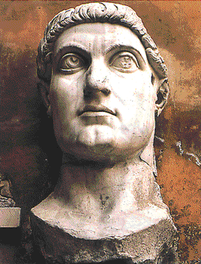En el siglo IV (año 313-314), sube al poder Constantino, un emperador convertido al cristianismo quien con su “Edicto de Milán” declara la religión cristiana como la religión oficial del imperio; de esta manera la iglesia empieza a verse como un imperio y se oficializa para prestar un servicio público como tal, es controlada y protegida por la autoridad política. La relación que se da es de Iglesia Estado.

Durante esta época la Iglesia aparece como una organización eclesial, donde el Papa, los obispos y el clero dan una imagen muy fuerte y en ocasiones no muy positiva frente a sus fieles. La iglesia se ve más como una sociedad que como una comunidad de fe, con más poder que con comunión. Pero a pesar de todo esto la Iglesia, logra consolidarse como la religión universal y ecuménica capaz de extenderse a otros pueblos.

Imagen tomada de: <http://www.biografica.info/fotos/CON3A.png>

Sin embargo los laicos con menos participación en las celebraciones litúrgicas, se sienten desplazados y buscan nuevos modos de expresión religiosa (religiosidad popular); y no faltaron tentativas para volver a las experiencias de pobreza, simplicidad y fraternidad, al estilo de la iglesia primitiva, unas veces eran apoyados por la iglesia oficial y otras rechazados. De tal manera que de la primera comunidad cristiana es muy poco lo que queda y por eso a medida que van pasando los años (siglo V- VIII) varios personajes como San Agustín, Gregorio Magno y Carlomagno, se preocuparon por la reorganización interna de la Iglesia a nivel de pensamiento doctrinal, la vida litúrgica, la misión evangelizadora, la vida cristiana personal y la lucha por la cristianización de las diferentes culturas.

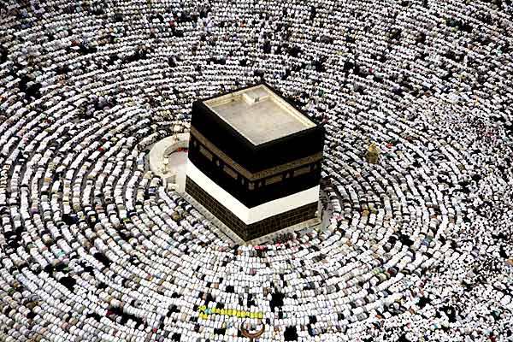

Hacia el siglo VII, nace Mahoma en La Meca y funda la religión Islámica o Musulmana. Se establecen diferentes tipos de relación entre el pontificado y los diversos gobiernos de Europa (España, Francia, Italia, Inglaterra…). El imperio musulmán invade los lugares sagrados (lucha iconoclasta) de Palestina (tierra santa). Esto da lugar a las peregrinaciones y misiones de las “cruzadas” para intentar defender los santos lugares y se da la llamada “guerra santa”

Imagen tomada de: <http://www.20minutos.es/data/img/2006/12/28/544783.jpg>

Surge también por esta época el Cisma de Oriente, con el cual se separa la Iglesia de oriente y la de occidente, dando paso al nacimiento de la iglesia Cristiana ortodoxa en Constantinopla y la iglesia cristiana católica en Roma.

De tal manera que al interior de la iglesia se viven situaciones difíciles en las que se nota gran influencia política imperial sobre el pontificado, riquezas, lujos, y poder, muy diferente a la vida de la iglesia en la época primitiva.

Surge en medio de esta situación un personaje especial como es San Francisco de Asís, quien siembra nuevos criterios, renueva el pensamiento social, litúrgico, evangelizador de los cristianos por amor a la obra de Dios, a la humildad y a la intimidad con Dios. No obstante se siguen observando características propias de esta época histórica tales como:

* El surgimiento de la iglesia como una sociedad perfecta, el Papa es árbitro absoluto de la cristiandad y los imperios, reyes y gobiernos están sometidos a la autoridad del Papa, lo que se llama Teocracia Pontificia.
* El Papa ya no es visto como el vicario y sucesor de Pedro sino como vicario de Cristo y cabeza de la iglesia.
* Hay más preocupación por bautizar y otorgar el servicio de los sacramentos, que por evangelizar y profundizar en la vida de fe.
* La ciencia escolástica, con Santo Tomás de Aquino y su repercusión en el surgimiento de universidades bajo el amparo de la iglesia.
* Surge la Inquisición como medida represiva para castigar a los que no están de acuerdo con la religión oficial (los herejes, falsos convertidos, hechiceros… Y es ejercida por medio de las autoridades civiles y en nombre de la iglesia para defender el orden público.

Pero ante toda esta situación no toda la iglesia pensó igual y muchos reconocían que la fe y la religión no pueden imponerse por la fuerza, por que se destruía el don de la libertad.[3]

Imagen tomada de: <http://www.extendiendoelreino.com/img/Oracion.jpg>

**2.5 Las reformas (siglo XVI- XX)**

Entre los siglos XVI y XX, la iglesia pasa por acontecimientos muy fuertes, que marcaron su forma de pensar y de actuar frente a la realidad histórica que la envolvía:

Un hecho relevante de esta época fue el deterioro de la cristiandad que llevó a una liturgia sin sentido, en una lengua que no se comprendía (el latín), devociones y prácticas piadosas enmarcadas por rezos a santos, novenas reliquias, muchas veces rayando en supersticiones, la proliferación de misas y la preocupación por la mera sacramentalidad, no olvidando además las llamadas indulgencias.

**LECTURA COMPLEMENTARIA**

**La Iglesia al servicio del hombre**

La Iglesia, pueblo de Dios, como sacramento universal de salvación, está enteramente al servicio de la comunión de los hombres con Dios y de los hombres entre sí. La iglesia, por lo tanto, un pueblo de servidores. Su

modo propio de servir es evangelizando. Es un servicio que sólo ella puede prestar y determinar su identidad y originalidad. Dicho servicio evangelizador de la Iglesia se dirige a todos los hombres, sin distinción. Sin embargo se refleja en este servicio la predilección por los más pobres y por los que sufren, a ejemplo de Jesús.

Dentro del pueblo de Dios, todos (obispos, sacerdotes, religiosos y laicos) son servidores del Evangelio. Cada uno según su papel y carisma propios. La iglesia como servidora del Evangelio, sirve a la vez a Dios y a los hombres (…).

La Iglesia evangeliza, en primer lugar, mediante el testimonio de vida. Así, cada uno de sus miembros se esfuerza para ser un signo transparente o modelo vivo de Cristo en medio de sus hermanos, pues hoy más que nunca los hombres necesitan modelos que los guíen. América Latina también necesita tales modelos.

PUEBLA, 270-272

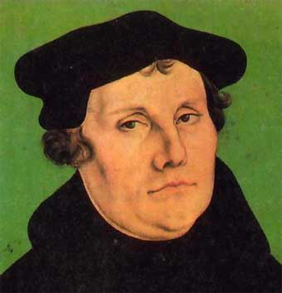Todo esto hizo que en el año 1517 el monje agustino Martín Lutero empezara a criticar el proceder de la Iglesia y al final se separa de ella con la publicación de las 95 tesis; surge así el movimiento de la reforma, en el cual intervienen también Juan Calvino en Francia, Zwinglio en Suiza y Alemania y Enrique VIII en Inglaterra quienes forman en definitiva lo que conocemos hoy como protestantismo.

Imagen tomada de:

<http://www.biografiasyvidas.com/biografia/l/fotos/lutero.jpg>

La iglesia, frente a esta separación y cisma responde también con la contrarreforma que inicialmente fue reformarse en su mismo interior corrigiendo ciertos vicios y errores en los que se había caído. Para esto entonces la Iglesia convoca al concilio de Trento que tiene como finalidad fortalecer la doctrina católica, enriquecer la vida sacramental y fortalecer la catequesis.

Se publica también con este movimiento contrarreformista el breviario, el catecismo, el misal romano, se fortalece la literatura mística (Juan de la Cruz y Santa Teresa de Jesús). Además el descubrimiento de América revive la actividad misionera y se fundan así nuevas ordenes religiosos.

En el campo social surgen diversas corrientes de pensamiento y desarrollo político y religioso en los cuales se enfrenta la fe, la ciencia y la política. La revolución francesa origina también nuevas situaciones de vida en lo social, lo económico, lo laboral y da pie a múltiples ideologías que de alguna manera influyen en la forma de vida y obligan a la iglesia a reflexionar.[4]



“Hoy la iglesia en su misión evangelizadora, tiene la tarea de leer e interpretar los signos de los tiempos”



**2.6 La Iglesia en el mundo actual**

Se puede decir sin temor a equivocarse que la mentalidad de la Iglesia de hoy esta plasmada en el pensamiento del Concilio Vaticano II, que fue convocado por el Papa Juan XXIII, para reflexionar sobre las características que debe asumir la Iglesia en la historia actual.

De este concilio surgieron los criterios, principios y actitudes que hoy enriquecen la vida de la Iglesia: renovación litúrgica y celebrativa, conocimiento de la revelación divina y su doctrina, es decir volver a las fuentes; crecimiento del proceso de fe, un proceso libre, estructurado y sólido de la catequesis; una vida comunitaria y eclesial; la fraternidad, el diálogo y el espíritu de comprensión con las personas de otros credos y religiones; la universalidad y celo por la Nueva Evangelización, que haga surgir la cultura del amor, como lo había expresado el Papa Juan Pablo II.

Este concilio fue convocado y empezó su realización de la primera sesión por el Papa Juan XXIII y el Papa Pablo VI convocó y realizó las otras tres sesiones. Esto indica que el concilio se realizó en cuatro etapas, entre los años de 1962 a 1965. Durante las cuales se discutieron y elaboraron la renovación al interior de la Iglesia, en torno a la liturgia, la revelación, el esquema de la Iglesia, los medios de comunicación, libertad religiosa, relación con las otras religiones no cristianas, la educación cristiana, la Iglesia en el mundo moderno…

Imagen tomada de: <http://www.geocities.com/edgargoncalves/imagenes/vaticano_01.jpg>

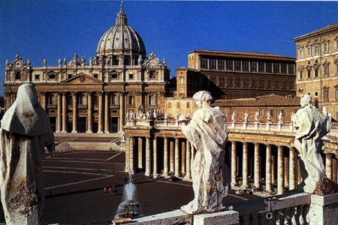

Hoy la iglesia en su misión evangelizadora, tiene la tarea de leer e interpretar los signos de los tiempos. Por eso se revitaliza y rejuvenece en cada siglo, para irradiar nuevas luces; y con este concilio pretende ofrecer al mundo, extraviado, confuso y angustiado, para ayudarlo a salir de sus conflictos, fomentado pensamientos y propósitos de paz a todos los hombres de buena voluntad, cristianos y no cristianos. Una paz fruto del amor de Dios, creador y redentor de la humanidad, que ilumina y guía a quienes se acogen a El.

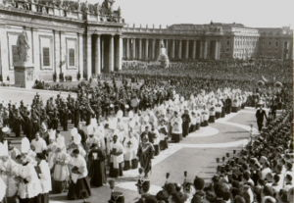La iglesia entra así en un diálogo permanente con el mundo, para revelar, anunciar y celebrar la salvación dada en el misterio de Cristo. Por ello, el Papa Juan Pablo II, no sólo se preocupó por visitar los países, sino que se pronunció con sus cartas, encíclicas, exhortaciones, sobre las principales problemáticas, conflictos y desfases del mundo actual, para hacer las orientaciones pertinentes a favor de una vida digna, feliz y cristiana propia de hijos de Dios.[5]

Imagen tomada de:

<http://www.enciclopediacecilia.org/wiki/images/thumb/0/01/Ceremonia_apertura_Concilio_Vaticano_II.jpg/300px-Ceremonia_apertura_Concilio_Vaticano_II.jpg>

**2.7 La Iglesia en el Continente Latinoamericano**

Con el descubrimiento de América, llegaron los conquistadores al nuevo continente y con ellos llegaron los misioneros, los cuales cumplieron con el mandato evangélico de llevar a Jesucristo a los confines de la tierra.

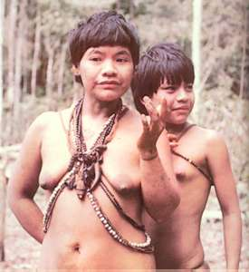América Latina estaba poblada por indígenas que abarcaban multitud de etnias y lenguas, de formas culturales y religiosas en etapas históricas muy diferentes. Este es el ambiente en el que la Iglesia empieza a evangelizar y que de alguna manera imprime un sello de unificación en América Latina en cuanto a aspecto religioso se refiere.

La iglesia Latinoamericana a partir del Concilio Vaticano II, empezó un proceso renovador evangélico y con el una nueva conciencia, ya no desde afuera, sino desde adentro, en comunión con toda la iglesia; se redescubre como pueblo de Dios, con idiosincrasia y las bases puestas en una fecundación mutua, creadora, dinámica, a la altura de los nuevos desafíos de nuestro tiempo; orientada y conducida evangélicamente. De ahí, la necesidad de una nueva evangelización.

*“El XXI Concilio Ecuménico, más conocido como Concilio Vaticano II, fue anunciado por Juan XXIII el 25 de enero de 1959. Convocado en Roma el 25 de diciembre de 1961, se abrió en presencia del Papa y de 2540 padres conciliares el 11 de octubre de 1962 en la Basílica de San Pedro. El Concilio se clausuró el 8 de diciembre de 1965” Tomado de:* [*http://es.catholic.net/sacerdotes/237/650/articulo.php?id=1982*](http://es.catholic.net/sacerdotes/237/650/articulo.php?id=1982)

**Haz clic sobre el enlace para leer más.**

*.*

Imagen tomada de: <http://www.aldeaeducativa.com/small/indigena05.jpg>

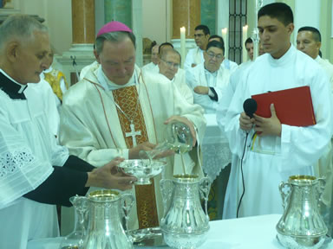Este proceso renovador tiene eventos representativos. Son las reuniones de los Obispos de América Latina en asambleas, en nombre de Jesucristo, para estudiar la realidad y situación del continente y plantear líneas de pastoral que permitan la encarnación de la fe de Jesucristo en las culturas y éstas sean nuevas, más humanas y cristianas.

Estas líneas pastorales están enmarcadas en tareas claras: La nueva evangelización, la promoción humana y la cultura cristiana.[6]

Imagen tomada de: <http://diocesissantarosadeosos.org/portal/images/stories/unidsac2.jpg>

**LA ESTRUCTURA DE LA BIBLIA**

**3.1 Qué es la Biblia**

Biblia es una palabra griega que quiere decir libros. De hecho es una colección de 73 libros. Unos mayores otros menores que actualmente conforman un solo volumen.

Antiguamente la Biblia formaba una verdadera biblioteca. Esto debido al formato de los “libros” antiguos. Estos libros eran escritos a manos sobre rollos de cuero curtido o papiro. Esos rollos no podían ser muy largos sino, cuando se fuesen a desenrollar para leer un pasaje que estuviese en la mitad del libro, demoraríamos tanto que no quedaría tiempo para leer el pasaje. Los manuscritos eran escritos a mano, hechos en pergamino que era un cuero preparado para escribir en él.

Fueron muchos siglos después cuando el hombre descubrió una forma diferente de hacer los libros. Ya todos aquellos rollos, por medio del arte de la encuadernación se volvieron un solo libro de fácil lectura.

En nuestros días logramos reunir todos los diferentes escritos bíblicos en un único libro. Ha sido hecho tan bien que hasta sirve para cargar toda la Biblia en el bolsillo y usarla con facilidad.

“Tu palabra es una lámpara a mis pies y una luz a mi camino”

***Salmo 119,105***



**Haz doble clic sobre el ícono para abrir el documento**

* 1. **La Biblia y su historia**

Cuanta gente entre nosotros no sabe dónde, cuándo y como se formó la Biblia. Hasta hubo quien pensara que ella venía ya lista y empacada en cuna “cajita dorada”, traída de un ángel del cielo. ¿Pero se podría saber dónde fue escrita la Biblia? ¡Claro! Como todo libro, también la Biblia, tiene una historia y un autor que la escribió. Así la Biblia fue escrita allá en la lejana Palestina, donde vive el pueblo judío. Pero hay que tener en cuenta que no fue escrita en una sola ciudad o en un solo lugar; pues unas partes de ella nacieron en Jerusalén, capital de Palestina, otras en Samaria, que es una religión de Palestina. Y otras pudieron haber sido escritas, fuera de Palestina, en el cautiverio de Babilonia, en Siria, en el Asia Menor, en Persia, en Italia.

Imagen tomada de: <http://personal.isla.net/softnet/orangeball.jpg>

Así que la Biblia es un libro bien diferente de los actuales y tiene gran importancia para el mundo entero. De modo especial para los Cristianos y Judíos.[7]

*“La Biblia expresa claramente la relación de Dios con el hombre.”*

**3.2.1 ¿Cuándo fue escrita la Biblia?**

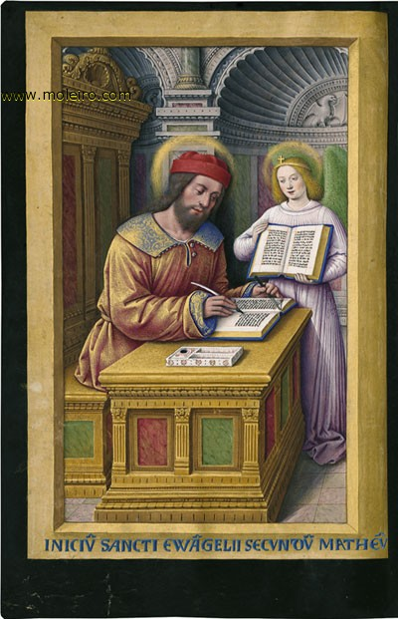Antes que nada debemos tener bien claro que los autores de la Biblia, no estuvieron presentes en todos los acontecimientos que escribieron en la Biblia. En la mayoría de veces ellos escribieron lo que estaba en su memoria y lo que habían recibido por tradición oral. Esto quiere decir, trasmitido boca a boca, en las pequeñas charlas, en las reuniones de familia alrededor del fuego, en una noche de luna, etc. Así se fueron contando las historias, las leyendas, las poesías, los cánticos, de generación en generación, durante muchos siglos hasta ahora.

Según los historiadores se dice que probablemente allá por el año 950 antes de Cristo, en los tiempos del gran Rey David y del sabio Rey Salomón fueron escritos los primeros trozos de la Biblia y fueron escritos generalmente por autores desconocidos. Por tanto, la Biblia comenzó a formarse ya unos tres mil años atrás, contando a partir de hoy.

Imagen tomada de:

**LECTURA COMPLEMENTARIA**

¿Errores?

Ciencia y fe en la Biblia

Pregunta: Me han dicho que estos libros inspirados por Dios contienen errores científicos. ¿Dios nos ha engañado? Respuesta: Jesús no enseñaba las ciencias, enseñaba la verdad religiosa, la verdad moral, lo que es necesario para lo único necesario: el bien, la buena conducta, la salvación eterna de las almas. Los errores científicos de la humanidad, en otro tiempo parecido al niño que no posee todavía la ciencia.

En nuestro tiempo, incluso después de tu nacimiento, la ciencia ha hecho grandes y maravillosos progresos, sobre todo en sus instrumentos: piensa en el microscopio, el telescopio, los computadores los misiles, los satélites, los teléfonos celulares. Y la ciencia que me enseñaba cuando tenía tu edad, ya está pasada. Dentro de diez años tú aprenderás una ciencia nueva…

JEAN GUITTON, MI PEQUEÑO CATECISMO

<http://www.moleiro.com/facsimile_books/Grandes-Horas-de-Ana-de-Bretaampntildea-San-Mateo-escribiendo-f.-21v-Facsimile_book-825.jpg>

Además se dice que aproximadamente en torno al año 100 después de Cristo fueron escritos los últimos textos. Así pues, la Biblia fue siendo escrita a lo largo de unos mil años y mucha gente ayudó a escribirla pero en diferentes épocas. Las personas que ayudaron a escribir el LIBRO SAGRADO se llaman Autores Sagrados. En la mayoría de veces son personajes desconocidos.[8]

**3.2.2 ¿Cómo fue escrita la Biblia?**

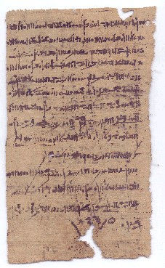Hoy ya no se escribe un libro como antiguamente. En aquel tiempo no había máquina de escribir, ni computadores, ni fotocopiadoras. Todo era escrito en tiras de papiro o rollos de cuero curtido, llamados pergaminos; lo cual indica que la Biblia entera fue escrita a mano. Y con respecto a sus autores no sabemos quienes fueron en su mayoría, por que a ellos no les parecía importante saber quién escribía, sino lo que se escribía en nombre de Dios.

Por tal razón el autor no firmaba el libro escrito por él. Esa es la razón por la cual en general no sabemos los nombres de las personas que escribieron los libros de la Biblia, sobre todo los del Antiguo Testamento.

En cuanto al contenido y a la forma, podemos encontrar en la Biblia un poco de todo. Encontramos filosofía, historia, códigos de leyes, proverbios, dichos populares y hasta acertijos. En ella se refleja todo lo que sucede en la vida de la gente. La Biblia muestra la marcha de un pueblo escogido en medio de las naciones para el servicio de Dios. La Biblia es como una carta de amor entre Dios y toda la humanidad. Y fue escrita para animar a la gente y mostrarle el verdadero camino, no dejando que la gente se pierda en caminos que no llevan a Dios.

Imagen tomada de: <http://farm1.static.flickr.com/2/1813392_636092e89c.jpg>

Todo el pueblo de Israel alimentó siempre la esperanza de ver el rostro de Dios, de sentir su presencia en la propia vida. El Antiguo Testamento habla mucho del día del Señor del día en que Dios se iba a mostrar.

En verdad este día comenzó con Jesucristo y continúa hasta hoy. Nosotros vivimos ahora en la presencia de Dios, que se dejó ver en la persona de Jesucristo.

Así, lo que debemos buscar en la Biblia no son las curiosidades o el saber, sino la presencia de Dios en nuestra propia de vida. Leer la Biblia es hacer una oración. Es estar delante de Dios y dejar que Dios nos haga preguntas.

Cuando leemos la Biblia debemos estar abiertos al desafío de amor que Dios nos hace. Debemos dejarnos guiar por Jesús que nos muestra al Padre de un modo siempre diferente del que pensamos en general. Sobre todo nunca debemos olvidar que en la Biblia está la historia viva de un pueblo, la vida de una gran familia de Dios que somos todos nosotros. Esa familia leyendo la Biblia crea una comunidad, el equipo de Dios que busca un mundo mejor. Si leemos la Biblia con atención veremos que también estamos haciendo parte de su pueblo.

“Dios no ha escrito, sino que ha hecho escribir la Biblia a los apóstoles y a los profetas inspirándoles aquello que quería hacernos saber”

**3.3 La división de la Biblia**

Todos los libros que componen la Biblia forman una unidad. Sin embargo, acostumbramos dividir la Biblia en dos grandes partes: el Antiguo Testamento y el Nuevo Testamento, la palabra testamento significa Alianza, pacto, negociación.



**Haz doble clic sobre el ícono para abrir un mapa conceptual sobre la biblia**

**3.3.1 El Antiguo Testamento**

Está conformado por 46 libros, en ellos se cuenta la historia de cómo Dios juró amor y fidelidad al pueblo de Israel y como Israel trató de amar y ser fiel a Dios. En definitiva cuenta cómo hace una alianza con el pueblo de Israel antes de Cristo.

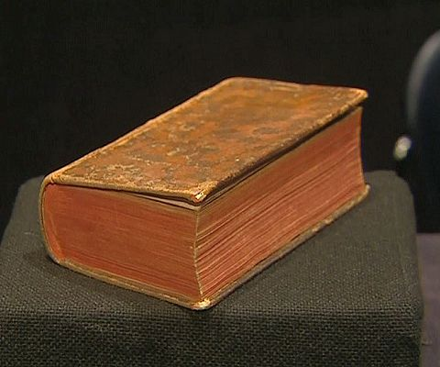Imagen tomada de: <http://www.eitb24.com/archivos/imagenes/eitb24/cultura/2008/01/14/Nuevo-Testamento-de-Leizarraga-2008011416074508hg2.jpg>

Los grandes bloques de escritos que forman este testamento son: el Pentateuco, los libros históricos, los libros proféticos y los libros sapienciales.

**3.3.2 El Nuevo Testamento**

Este posee 27 libros y en ellos se cuenta como Dios hace una “nueva” alianza, por medio de Cristo, con la Iglesia, que es el nuevo pueblo de Dios. En esta alianza Dios juró amor y fidelidad al nuevo pueblo de Israel que es la Iglesia y somos todos nosotros los cristianos. Y Dios probó esa nueva alianza en Jesucristo.

Las agrupaciones de textos que conforman este testamento son: Los evangelios, el libro de los hechos de los apóstoles, las cartas de San Pablo, los otros escritos o cartas y el libro del Apocalipsis. [9]

* 1. **Cómo buscar las citas en la Biblia**

Comúnmente las citas dictadas o escritas son una serie de abreviaturas que en ocasiones causan dificultad comprender a las personas que no se han familiarizado con el uso de la Biblia y que por lo tanto es menester tener claridad al respecto.

Generalmente las citas se expresan de la siguiente manera: ejemplo Mt. 5, 13. y que se debe interpretar así: Libro del evangelio de San Mateo, capitulo 5, versículo 13. Entendiendo que en la Biblia aparece un número grande que indica el capítulo y otro más pequeño que indica el versículo. Algunas de las reglas prácticas para buscar los textos en la Biblia son:

* Busque el nombre del libro en la Biblia, que generalmente viene bajo el nombre del autor en el caso de decir San Mateo, se busca el evangelio de San Mateo.
* Después de encontrar el nombre del libro, busque el capitulo que se pide, el capítulo es el número mayor, en letra grande. Ejemplo 5,13. Tenemos entonces: Evangelio de San Mateo, capitulo 5. Busque el número 5 grande, en el evangelio de San Mateo.
* Después de hacer esos dos pasos, busque el versículo que se pide. Los versículos son los números pequeños que encontramos a lo largo del texto.

**Ejemplos:**

Mt. 5,13: se lee sólo el versículo 13.

Mt. 5,13-17: se lee del versículo 13 al versículo 17 inclusive. El guión indica la secuencia de versículos, es decir, hasta el versículo que se debe leer.

1. Semilla Cristiana 8, MIGEMA.Ediciones Ltda.1996. Pag.112
2. Ibid. Pag.113
3. Ibid. Pag. 114,115.
4. Ibid, Pag. 116
5. Ibid. Pag. 133
6. Ibid, Pag. 124.
7. Folleto de Catequesis. Parroquia San Pedro de Los Milagros. 2003
8. Religión 8. Editorial Santillana S.A. 1997. Pag.
9. Ibid. Página 71.